**Infierno de la integración**

Problemas que existían antes para la integración del código.

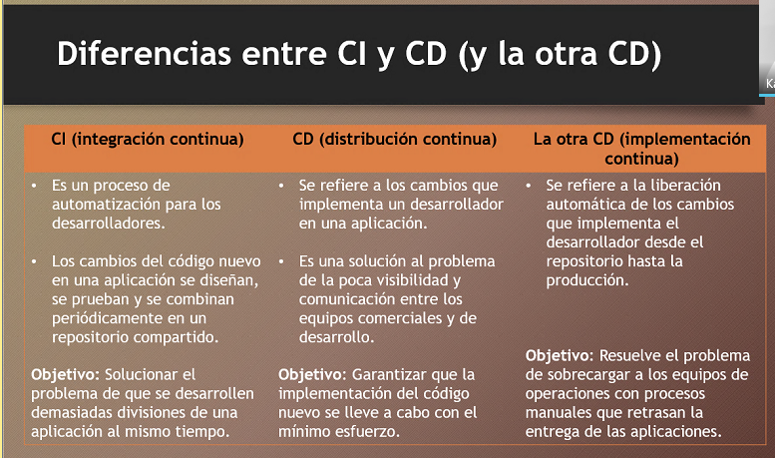

**CI**

* Es un proceso de automatización para los desarrolladores
* Donde los cambios se prueban se diseñan y se almacenan en un repositorio como GitLab
* **Objetivo:** Solucionar el problema de divisiones en una aplicación.

**CD**

* Son los cambios que implementa un desarrollador en un sistema
* Una solución al problema de poca visibilidad

**Que es Jenkins**

Es una herramienta de automatizacvion de codigo abierto escrita en Java con prugins creados para la integracion continua.

* Tiene mas de 1000 plugins
* Compatible con muchos sistemas de control de versiones
* Controles mediante GUI (Basado en web), API REST o línea de comandos
* Alojamiento en la nube
* Gratuita
* Código abierto (licencia MIT)

**Requisitos**

* 256 MB de RAM
* 1 GB de HDD (Con Docker 10 GB)

**Plugins mas importantes**

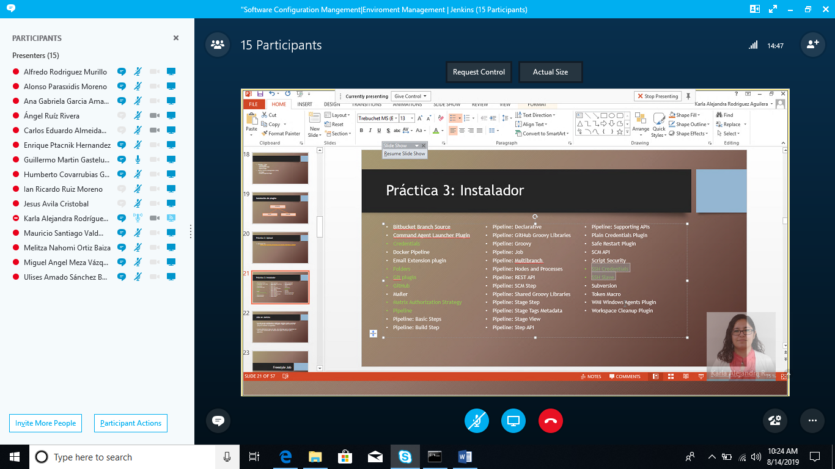

**Plugin**

Pipeline es el plugin que nos ayuda para el continous delivery

Un Job es una compilación o build que contiene steps y acciones port-build que nos permiten configurar triggers para ofrecer un proyecto basado en seguridad

Existen diferentes tipos de Jobs como:

* Freestyle job
* Pipelines

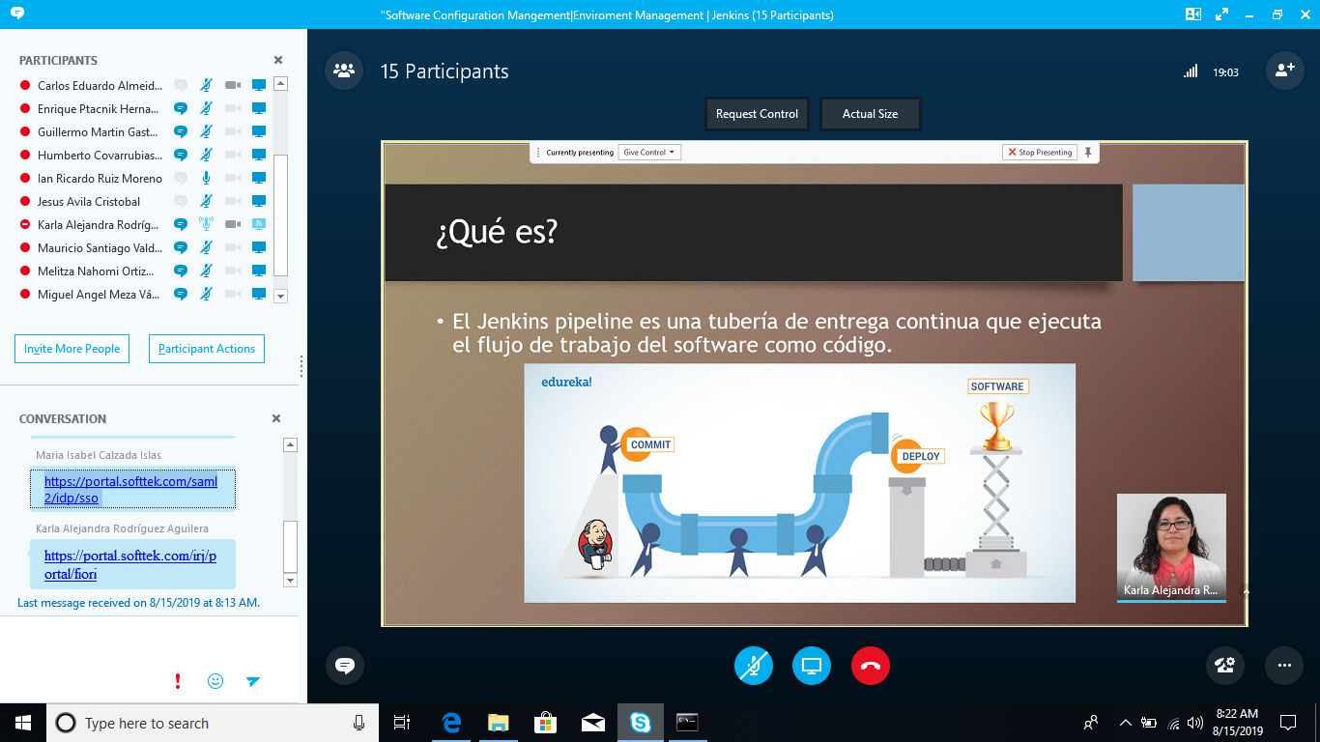

Beneficio mas importante del pipeline

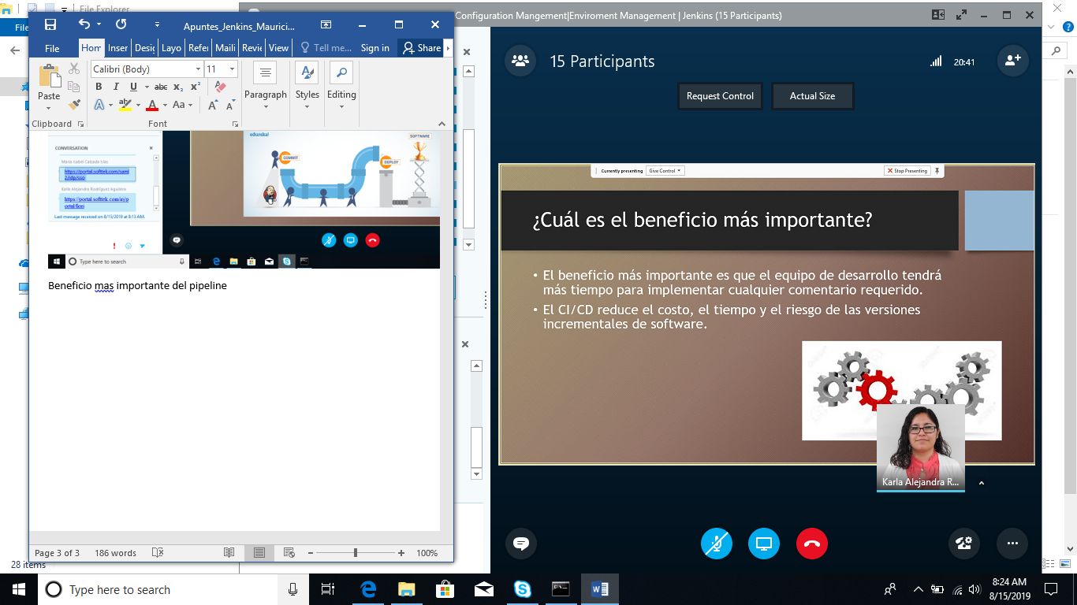

**Que es un pipeline o tubería de Jenkins**

Una colección de trabajos que lleva el software del control de versiones a las manos de los usuarios finales mediante uso de herramientas de automatización.

**Caracteristica clave**

Representan multiples trabajos de Jenkins como un flujo de trabajo compledo de pipeline.

Definir todo el flujo de implementación a través del código, es decir, todos los trabajos estándar definidos por Jenkins se escriben manuelmente como script completo y se pueden almacenar en un sistema de control deversiones.

Diciplina de “Pipeline como código”

Ventajas

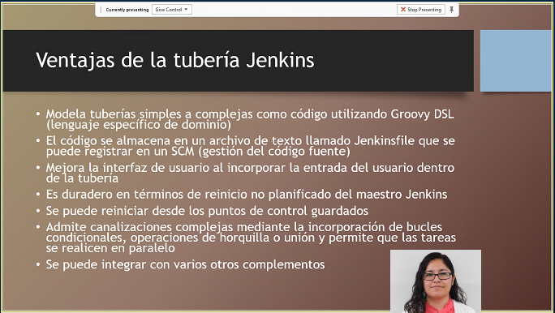

**Jenkinsfile**

Es un archivo de texto que almacena el flujo de trabajo como código y puede almacenarse en un SCM o un sistema local. Esto permite a los desarrolladores acceder, editar y verificar el código en todo momento.

Se escribe con Groovy DSL y se puede crear en un editor de texto.

Esta escruito en base a dos sintaxis\

* Declarative Pipeline: Relativamente nueva, se define

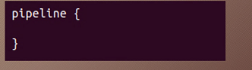

* Scripting pipeline:

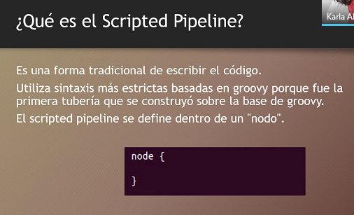

**Conceptos de Pipeline**

Es un bloque definido por el usuario que contiene todos los procesos. Es una colección de todas las etapas en un archivo de Jenkins (Steges)

**Node** es una máquina que se ejecuta en un flujo de trabajo completo, es parte clave del scripting pipeline

**Agents:** Es una directiva que puede ejecutar multiples compilaciones con solo instancias de Jenkins.

Esta característica ayuda a distribuir la carga de trabajo a diferentes agentes y ejecutar varios proyectos dentro de una sola instancia. Asigna un ejecutor para las compilaciones.

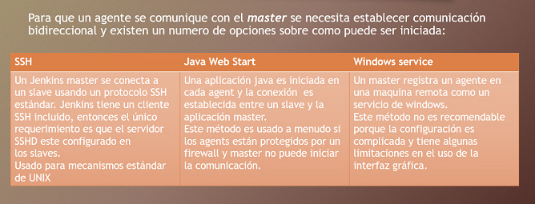

Tipos

* Permanente con atributos:
  + Name
  + Description
  + # of executors
  + Remote root directory
  + Labels
  + Usage

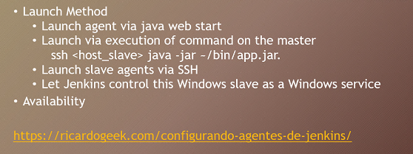

**Agent en un pipeline**

Se puede especificar ununico agente para un pipeline completo o se pueden asignar agentes específicos para ejecutar

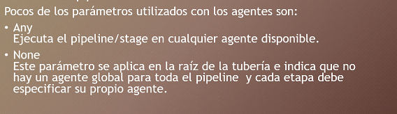

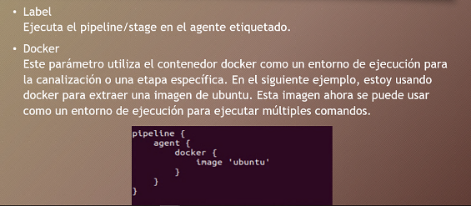

**Stages:** Este bloque contiene todo el trabajo que debe llevarse a cabo.

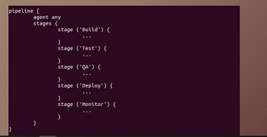

**Steps:** Se puede definir una serie de steps dentro de un bloque de stages.